В МОУ «Берёзовская СОШ» ударно трудились трудовые бригады: вожатые, рабочие по благоустройство школы, рабочие по ремонту школы и специалисты по работе с документами. Трудоустроены через Центр занятости 30 учеников школы из малообеспеченных и многодетных семей. Ребята нас не подвели, трудились на славу. Вожатые оказались самые заводные и жизнерадостные, малыши не хотели с ними расставаться. Ребята ремонтной бригады оказали помощь в обустройстве школьной территории и классных кабинетов. 13 учеников работали на благоустройстве цветника и школьного сада, который до сих пор радует нас своей красотой. Своим трудом ребята старались помочь родной школе стать краше и своим родителям, так как заработали свои собственные денежные средства.
Заместитель директора по ВР Фукс А.Е.

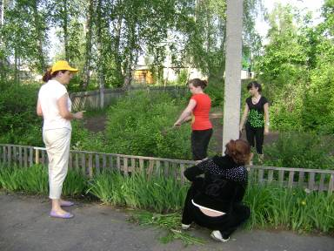

Герасимова Г.П., руководитель бригады по благоустройству школы

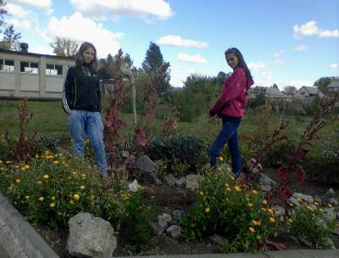

Цветник своими руками
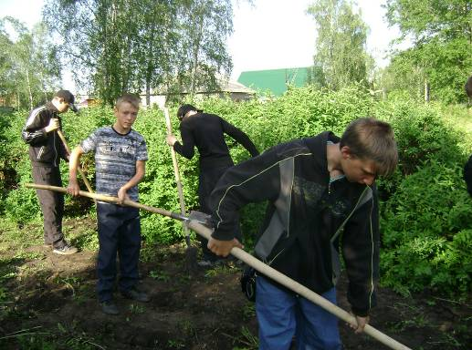

Юноши благоустраивают территорию школы

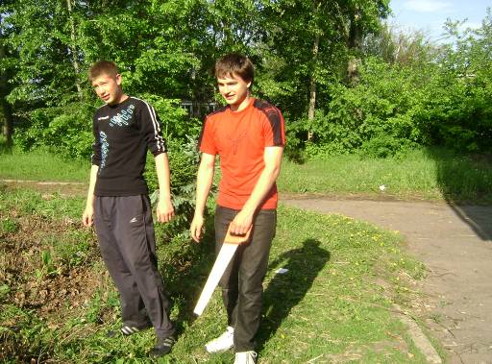
Учащиеся 10 класса занимаются ремонтом ограждения
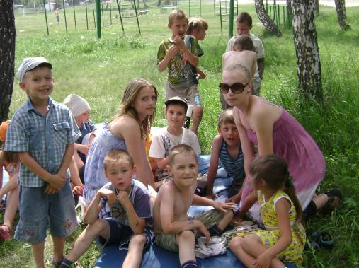
Трудовые будни вожатого

